Laboratorul 6 – analiza

Bartolomei Vlad, 30229. 16.11.2022

Circuite integrate NMOS

*Primele 4 puncte (1-4) se vor referi la un inversor implementat cu 2 tranzistoare NMOS legate în serie*

*Punctul 5 referă un NAND cu 3 tranzistoare NMOS*

*Punctul 6 referă un NOR cu 3 tranzistoare NMOS*

# Inversor cu NMOS fără condensator și lungimi diferite

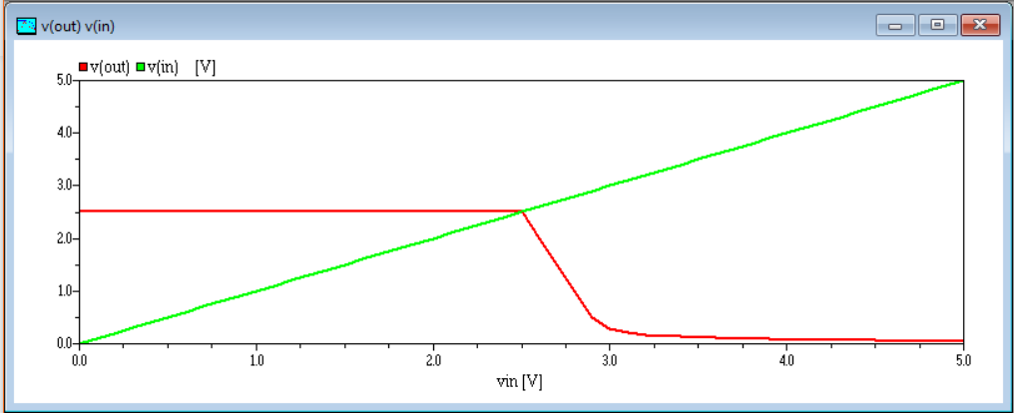

Linia verde reprezinta tensiunea de intrare, cea rosie tensiunea de iesire.

Pentru ‘0’ logic pe IN, tranzistorul M1 este blocat, iar tot curentul VDD va merge pe iesire. VDD va fi constant o valoare mare, deci cumva ‘1’ logic, asta inseamna ca vom vedea pe iesire ‘1’ logic.

Daca, din contra, vom avea ‘1’ logic pe M1, tranzistorul M1 se deschide, si trage tot curentul spre masă (ground), tensiunea de iesire scazand brusco-trepat spre 0V.

# Inversor cu NMOS fără condensator

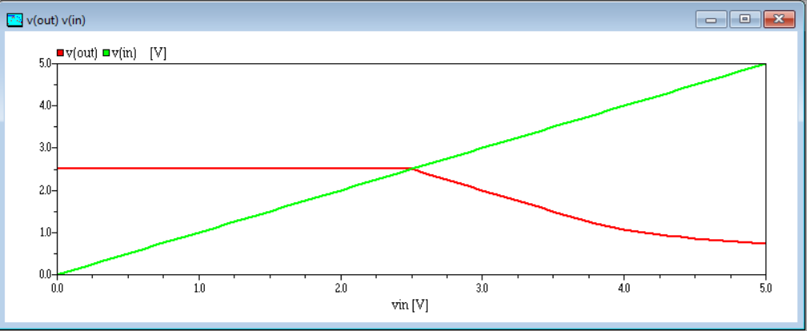

Avem aproape același efect ca la primul punct, însă rezistențele tranzistoarelor NMOS au fost alterate, având acum lungimi egale. Dacă la primul punct aveam L1=1U și L2=25U, acum L1=L2=1U. Ce înseamnă asta? Ambele rezistențe prezentate sunt la fel de puternice.

# Inversor cu tranzistoare NMOS și fără condensator — analiză transient TR

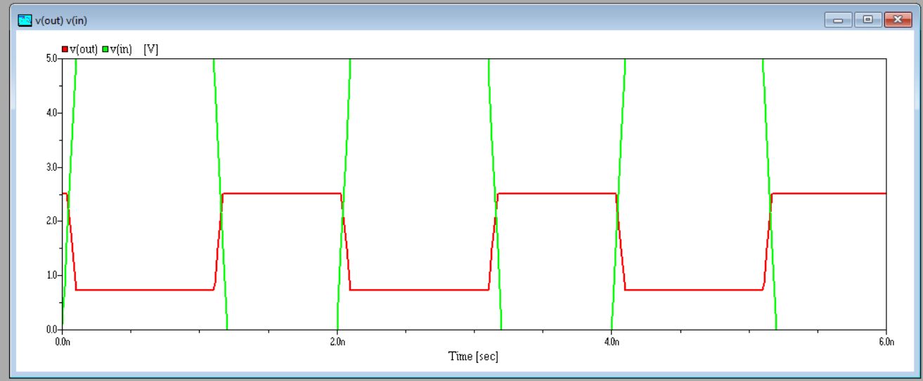

Din nou putem observa efectul dorit obținut de inversor. Tensiunea de intrare (linia verde) variază de la 0 la tensiuni foarte mari, iar tensiunea de ieșire ia valoarea de ‘1’ logic de la tensiunea drenei VDD, și evident coboară către 0 când este cazul.

# Inversor cu tranzistoare NMOS și cu condensator — analiză transient TR

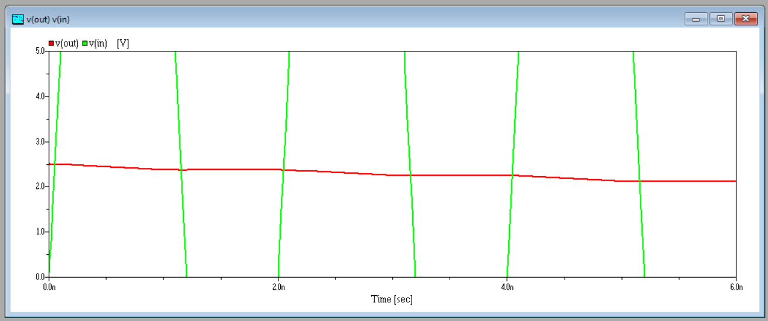

Circuitul inversorului a fost înzestrat cu un condensator de capacitate 0.5pF, care înmagazinează energie când tensiunea din circuit > tensiunea dintre armăturile sale, și aruncă tensiune pe ieșire în situația contrară. Din acest motiv noi nu mai vedem pe linia roșie urcări și coborâri semnificative.

# Poarta NAND cu 3 tranzistoare NMOS, fără capacitate

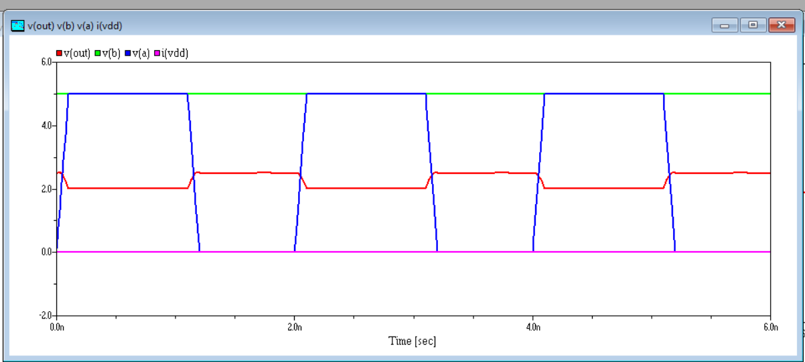

Aici ne vom orienta după tabelul de adevăr. Albastru: intrare A. Verde: intrare B. Rosu: ieșire.

După cum se poate observa, studiem ce se întâmplă pentru B = „1” constant și A =sau 0, sau 1. Linia roșie ne oferă situația exacta din teren: 1 cu 1 scot ‘0’ logic (în orice caz un voltaj / tensiune care poate fi încadrată la această categorie, fiind sub 2.4V – valoare de catalog), iar orice alte combinații logice converg în `1` logic.

# Poarta NOR cu 3 tranzistoare NMOS, fără capacitate

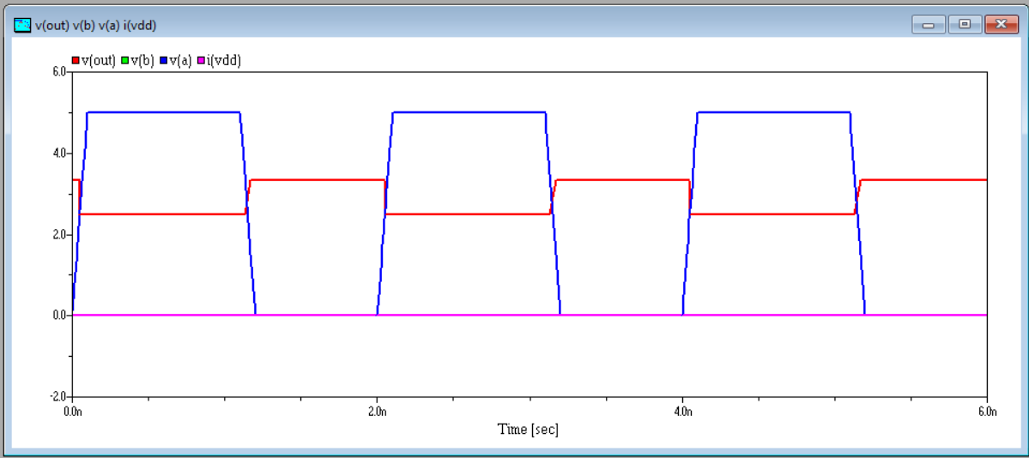

Pentru această poartă, Tensiunea în punctul B a fost înzestrată cu 0V. Astfel se testează cazurile de `0` logic cu orice altă combinație.

Albastru: Tensiunea de intrare pe borna A.

Rosu: Tensiunea de ieșire.

Pentru 1 logic aplicat pe intrarea A, cumulat cu 0 logic de pe intrarea B, ieșirea rezultată este de 0 logic, exact ca și în tabel.

Pentru 0 logic aplicat pe intrarea A, cumulat cu 0 logic de pe intrarea B, ieșirea rezultată este de 1 logic.

O intrare 1 logic (în cazul nostru pe intrarea A) va deschide un tranzistor și nu va mai ajunge VDD pe ieșire. Dar pentru 0 logic pe ambele intrări, ambele tranzistoare sunt blocate. În consecință, VDD ajunge pe ieșire.